**

Matriz - Sangolquí

**DESARROLLO DE APLICACIONES WEB**

**Entrevista:** Happy Avocado employees and customers

**INTEGRANTES:**

* Ricardo Jaramillo
* Dylan Jiménez
* José Mejía
* Raul Meneses

**GRUPO #4**

**DOCENTE:** Ph.D Jorge Edison Lascano

Sexto Semestre



**Año Lectivo 2022**

**FRUIT SHOP “HAPPY AVOCADO”**

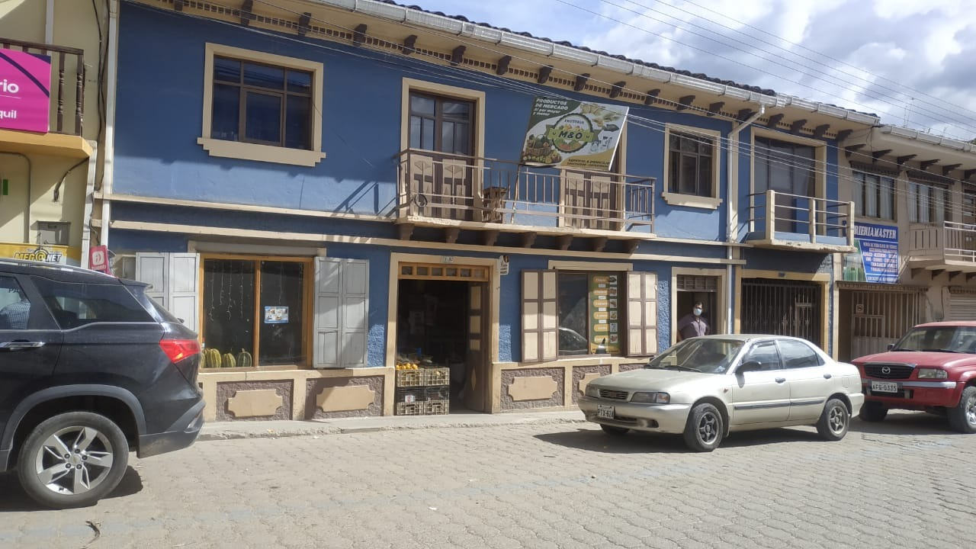

**1. ¿De qué se trata el negocio?**

El negocio es sobre la compra y venta de frutas, para el vecindario.

**2. ¿Qué tipo de negocio es?**

Es un negocio tipo de tiendas, que también ofrecen verduras, son aquellas que venden al por menor toda clase de frutas, verduras, hortalizas, tubérculos, setas y otros alimentos similares.

**3. ¿Qué productos/servicios suministrará?**

Frutas dulces, ácidas y neutras.

**4. ¿Por qué quiere iniciar una página WEB?**

Porque el negocio está creciendo y se necesita hacer un inventario grande, donde se pueda administrar el negocio.

**5. ¿Cuál es el objetivo de la Página WEB?**

Administrar el inventario de los productos que se encuentran en la frutería.

**6. ¿Qué se necesita la página?**

Se necesita agregar productos, ver inventario de productos, Modificar/ Editar precios, Editar/Modificar productos, Eliminar Productos. Y que se guarde en una base de Datos.

**7. ¿Qué es lo único de mi idea empresarial y de los productos/servicios que pienso suministrar?**

La idea es crecer en el negocio y que después sea distribuidor del contenido.

**Edit: Nuevos requerimientos del usuario: 10/06/2022**

1. **¿Cómo maneja usted el contacto y aprovisionamientos con sus proveedores?**

Me gustaría que se pueda implementar en el sistema un apartado para poder agregar a mis proveedores, con el fin de tener un mejor contacto relacionándolo con el sistema integrado.

1. **¿Cómo considera usted que debería controlar los proveedores ingresados?**

Sería interesante que exista un apartado que me permita visualizar en modo de resumen los proveedores que se vayan agregando al sistema, de esta forma tendría un mejor control de los proveedores que tengo y los que no.

1. **¿Qué pasaría en el hipotético caso de que un proveedor ya no tenga relaciones laborales con su empresa Happy Avocado?**

En ese caso me gustaría que en el resumen exista la posibilidad de eliminar un proveedor que haya cesado actividades o simplemente haya sido ingresado incorrectamente.

1. **¿Qué tan posible piensa usted, que un sistema le permita editar los datos de sus proveedores?**

Sería muy posible, gracias a las nuevas implementaciones que se están permitiendo en este momento, me gustaría que se pueda modificar el inventario vendido que yo tenga de un proveedor puesto que esto cada mes es un valor bastante variable de acuerdo a lo bien o mal que se encuentren la ventas, sería muy útil tener esta función en el aplicativo web.

1. **¿Cómo maneja usted el tema económico de acuerdo al stock manejado con sus proveedores?**

Normalmente yo hago las cuentas en un cuaderno de manera analógica, sin embargo si existe la posibilidad de calcular el presupuesto neto con los proveedores sería perfecto para mi negocio.

**6. ¿Qué otra funcionalidad requiere usted que realice la página Happy Avocado?**

Me gustaría mucho que la pagina me permita conocer la fecha de ingreso de cada producto.

**7. ¿Porque desea conocer la fecha de ingreso de cada producto?**

La razón por la cual se desea ese requisito es para poder tener un registro de ingreso de cada producto esto con el fin de realizar cambio en productos que estén por dañarse.

**8. ¿Por el lado del cliente que funcionalidad requiere que se implemente?**

Deseo que la aplicación me permita registrar los pedidos de mis clientes.

**9. ¿Qué control quisiera que tengan los inventarios en cuanto a los productos?**

Quisiera poder obtener el total de efectivo que tengo en mercancía dentro de mi bodega. Para saber cuántas ganancias podría llegar a tener y cómo sería el flujo de efectivo en mi negocio.

**10. ¿Necesita una agenda o calendario para sus actividades?**

Si se necesita, porque, mejora la coordinación de las actividades empresariales

**11. ¿Qué necesita en la Agenda?**

Nombre del Evento, dia del evento, asunto, y el contexto

**12. ¿Qué funciones necesita en la Agenda?**

La de crear, editar, visualizar y eliminar.

**13. ¿Cree que sea necesario otra función más?**

Aplicar una regla de negocio, que me manifieste cuantos días falta en el evento.

**14. ¿Cómo desea usted mantenerse informado con respecto a la entrega de cada pedido?**

Me gustaría que la aplicación me permitiera averiguar la fecha en la que se realizó cada pedido.

**15. ¿Qué otras funcionalidades le gustaría que realice la aplicación con respecto a los pedidos?**

Además de poder saber la fecha de entrega, me gustaría mucho el poder agregar cada pedido dentro de una base de datos lo cual me permita saber, información con respecto a los pedidos que se realicen.

**16. ¿Qué tipo de datos desea que se guarden al momento de que un cliente realice un pedido?**

Los datos que serían de mucha ayuda serían, la descripción del pedido, la dirección y lo más importante la fecha.

**17. ¿Le gustaría niveles de acceso en su aplicación?**

Me gustaría que las personas autorizadas tengan acceso a ciertos aspectos de los inventarios para tener un mejor control de los productos.

**18. ¿Qué parámetros concretos quiere que tengan los productos en la aplicación?**

Quisiera que los productos se registren con un nombre con una descripción, un precio y una imagen para identificar de forma correcta qué tipo de productos hay en mi stock.